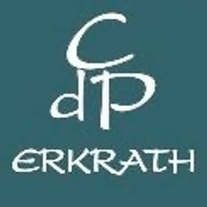

Leitbild des CdP Erkrath e.V.
Stand: 14.11.2022

Leitidee

Wir sind der freundliche Bouleverein im Herzen Erkraths.

Ziele des Vereins:

Das Teilen der Freude am gemeinsamen Boulesport steht bei uns im Vordergrund.

Der Verein fördert den Boulesport mit all seinen Facetten vom Breitensport bis hin zum Leistungssport.

Ziel ist es, für seine Mitglieder und Interessierte Angebote zu machen, die deren persönliche Möglichkeiten und Ambitionen berücksichtigen.

Hierzu bietet der Boulesport besondere Chancen:
- Boule fördert die ganzheitliche Gesundheitsbildung
- Boule ist ein inklusiver Sport
- Boule kann von frühester Jugend bis ins hohe Alter ausgeübt werden
- Boule ist integrativ
- Boule lässt teilhaben am gesellschaftlichen Leben
- Boule bietet Chancen für ein ehrenamtliches Engagement

Werte des Vereins:

Wir gehen achtsam, gleichberechtigt und respektvoll miteinander um.

Wir bekennen uns zu einer diskriminierungsfreien und wertschätzenden Vereinskultur.

Der Zusammenhalt im Verein ist uns sehr wichtig. Dieser wird gefördert durch das persönliche und vielfältige Engagement der Mitglieder.

Wir setzen uns durch bürgerschaftliches Engagement für das Gemeinwohl der Stadt Erkrath ein.

